HKDRPBP019 Dějiny raného novověku II
akad. rok 2021/2022

prof. PhDr. Irena Korbelářová, Dr.

Rozsah:
2 hodiny přednáška / 1 hodina seminář

Cíl předmětu

Poskytnout v chronologicko-věcné struktuře základní přehled dějin českých zemí (země Koruny české; jednotlivé země – Čechy, Morava, Slezsko, obojí Lužice) od přelomu 15./16. až konce 18. století v kontextu dějin habsburské podunajské monarchie a mezinárodních vztah.

Upozornit na stěžejní problémy, události, mezníky, osobnosti dějin tohoto období a prostoru.

Zorientovat v základních pojmech, periodizaci.

Představit stěžejní okruhy vývoje s přihlédnutím ke
specifickým rysům dějin daného období;
stavovství, konfederačnímu hnutí, absolutismu, zemskému stavovskému separatismu;
modernizaci, byrokratizaci, centralismu;
konfesijním zápasům, jazykovým poměrům;
hospodářským a sociálním aspektům vývoje českých zemí;
kultuře, dějinám kultury a kulturním dějinám, každodennosti;
roli českých zemí v evropských politických a vojenských zápasech a k řadě dalších aspektů.

Seznámit se základní literaturou, pramennými edicemi a dalšími druhy informačních zdrojů k danému období;
upozornit na stěžejní typy písemných, ikonografických a hmotných pramenů s využitím vybraných témat z českých dějin ve středoevropském kontextu;
naznačit metody a postupy výzkumu raně novověké problematiky.

Osnova předmětu
(pozor: jedná se neshoduje se s přednáškovými tématy v týdenních intervalech):

- Úvod, periodizace, terminologie.
- Metodické přístupy, prameny, literatura, informační zdroje.
- Územně správní aspekty vývoje českých zemí a střední Evropy v raném novověku.
- České země v kontextu vývoje habsburské monarchie v předbělohorské době.
- Politický systém českého předbělohorského státu.
- Hospodářské a sociální poměry českých zemí v předbělohorském období.
- Náboženské a kulturní aspekty vývoje v předbělohorském období.
- Stavovské povstání, jeho porážka a důsledky (OZZ, konfiskace), specifické poměry ve vedlejších zemích.
- Třicetiletá válka: mezníky, události, osobnosti, dopady na české země a střední Evropu.
- Proměny poměrů českých zemí v pobělohorském období: aspekty státoprávní, politické, náboženské a kulturní; panovnický absolutismus.
- Hospodářské a sociální aspekty vývoje českých zemí ve 2. pol. 17. a v 18. století.
- České země v kontextu vývoje habsburské monarchie po třicetileté válce a v 18. století.
- Tereziánské období.
- Josefinismus.

Studijní literatura

Učebnice – doporučený text, obsahuje nepodkročitelné penzum znalostí, jakési minimum ke zkoušce = hodnocení E.

Čornej, Petr a kolektiv: Dějiny zemí Koruny české. I. Od pravěku po období rekatolizace, Praha 2021. (příslušné oddíly k ranému novověku).

Bělina, Pavel a kolektiv. Dějiny zemí Koruny české. II. Od nástupu osvícenství po naši dobu, Praha 2021. (příslušné oddíly k ranému novověku).

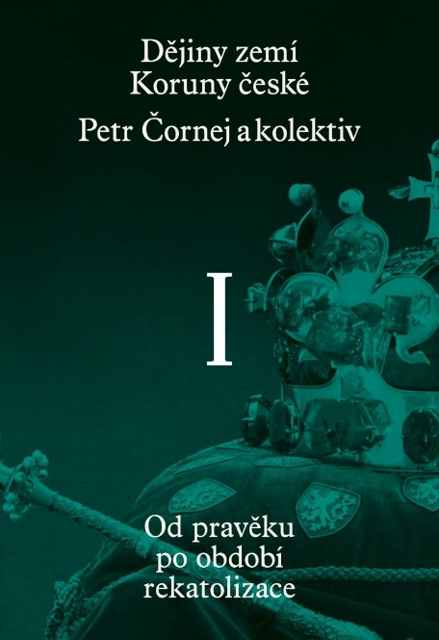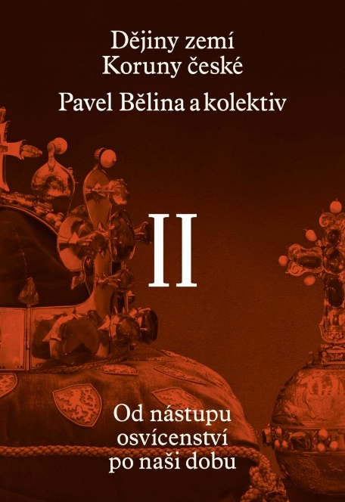
Poznámka:
Lze zvolit i jiné výukové materiály odpovídající obsahem; lze se připravovat i studiem níže uvedené povinné literatury.
Optimální je kombinace učebnice, přednášek upozorňujících na obecné i speciální v základní linii a níže uvedené povinné, doporučené a volitelné literatury.

Pomůcky:
Řáda, Ivan: Dějiny zemí Koruny české. I. Od příchodu Slovanů do roku 1740. Praha 1992 (jedná se o gymnaziální rozsah znalostí).

Povinná literatura = všichni se s ní seznámí, znalosti spolurozhodují (se znalostmi z učebnice a přednášek) o hodnocení u zkoušky:

Pánek, J. – Tůma, O. a kol. Dějiny českých zemí. Praha 2018.
Macek, J. Jagellonský věk v českých zemích I. - IV. Praha 1992-1999.
Slezsko v dějinách českého státu. I. od počátku do roku 1490; II. 1490-1763. Praha, 2012.

Velké dějiny zemí Koruny české. VII. 1526-1618. Praha-Litomyšl 2005.
Velké dějiny zemí Koruny české. VIII. 1618-1683. Praha-Litomyšl 2008.
Velké dějiny zemí Koruny české IX. 1683-1740. Praha-Litomyšl 2011.
Velké dějiny zemí Koruny české. X. 1740-1792. Praha-Litomyšl 2001.

https://www.dejepis.com/ : učebnice, dokumenty, časová přímka texty (raný novověk český a obecný)

Povinně volitelná audiovizuální tvorba – výukové pořady:
(Povinné shlédnutí alespoň 20 položek = seznam + vlastní anotace odevzdané v posledním výukovém týdnu LS; výběrový rozbor u zkoušky)

https://edu.ceskatelevize.cz/tema/novovek-ceske-dejiny?/ (v současnosti cca 200 položek)
libovolné jiné dokumentární filmy k českým

Doporučená = všichni prolistují, seznámí se s obsahem, dokáží popsat základní parametry knihy; minimálně 5 položek z nabídky = seznam + vlastní anotace odevzdané v posledním výukovém týdnu LS; ověření v rámci zkoušce.

Bůžek, V. – Král, P. (eds.). Člověk raného novověku. Praha 2007.
Bůžek, V. – Smíšek, R. (eds.). Habsburkové. Země Koruny české ve středoevropské monarchii (1526-1740). Praha 2017.
Cerman, I. (ed.). Habsburkové 1740-1918. Vznikání občanské společnosti. Praha 2016.
Čechura, J. České země v letech 1437-1526 II. Praha, 2012.
Čechura, J. České země v letech 1526-1583. Praha, 2008.
Čechura, J. České země v letech 1584-1620. Praha, 2009.
Stellner, F. a kol. Hospodářské dějiny (16.-20. století). Praha 2006.
Dějiny Rakouska. Praha, 2002.
Evans, R. J. W. Vznik habsburské monarchie 1550-1700. Praha, 2003.
Vondra, R. České země v letech 1705-1792. Praha, 2010.
Winkelbauer, T. Österreichische Geschichte 1522-1699. Teil I, II. Wien 2003.

Volitelná literatura:
Volný výběr z aktuální produkce k dějinám raného novověku českých zemí,
minimálně 5 položek (minimálně 150 tiskových stran, text s poznámkovým aparátem, vydání 2008-2021 = seznam + vlastní anotace odevzdané v posledním výukovém týdnu LS; ověření v rámci zkoušce.

Kontrola plnění povinností
seznamy + vlastní anotace literatury a AVT odevzdané před termínem zkoušky
písemná zkouška, včetně výběrového rozboru samostudia (viz výše).

